Inštrukcie k MQTB Základy práce online, sylabus 1.0
Určené pre MS Outlook 2007/ 2010/ 2013/ 2016 SK, Firefox/ Internet Explorer
(Aktualizované 06.06.2018)

Parametre Bázy otázok a testov ECDL pre modul Základy práce online (Online Essentials, V1.0):
Počet testov | Počet otázok v teste | Maximálny bodový zisk | Minimálny počet bodov pre absolvovanie skúšky | Požadovaná minimálna úspešnosť v %
6 | 36 | 36 | 27 | 75%

Konvencie pomenúvania
V rámci testov ECDL sa prijali nasledujúce konvencie pomenúvania a odkazov:
- Odkazy na názvy súborov, prípony súborov, priečinky, URL, hypertextové odkazy (hyperlinky), odkazy na obrázky, webové stránky, správy elektronickej pošty, názvy identifikácií polí atď., vrátane vkladaných častí textu, sú uvedené tučnou kurzívou, aby sa uľahčila ich identifikácia v teste.
- Text alebo číselné údaje sa majú vkladať bez formátovania okrem prípadov, kde je požiadavka na formátovanie súčasťou otázky.
Vedúci testovania, akreditovaný skúšobný komisár ECDL, musí uchádzačov oboznámiť s týmito konvenciami pred testom.

Disk uchádzača
„Disk uchádzača“ môže byť napríklad USB kľúč, samostatný disk alebo vyhradený priečinok na disku.
„Disk uchádzača“ v akejkoľvek forme smie byť uchádzačovi sprístupnený na začiatku testu a následne po skončení testu musí byť opäť neprístupný. Je nevyhnutné zabezpečiť, aby s priečinkom nemohol pracovať iný uchádzač. V prípade USB kľúča treba pred začatím testu pomenovať pamäťové médium podľa identifikácie uchádzača.
V prípade externého „disku uchádzača“ toto pamäťové médium je majetkom testovacieho centra (nepripúšťa sa použitie média vo vlastníctve uchádzača) a musí sa na konci testu odovzdať vedúcemu testovania, akreditovanému skúšobnému komisárovi ECDL, spolu so všetkou ostatnou testovacou dokumentáciou.

Identifikácia uchádzača
Ako jednoznačnú identifikáciu uchádzača (kódové číslo) v danom termíne testovania sa odporúča používať číslo indexu ECDL, na ktorý sa daná skúška vykonáva (možnosť zavedená spolu s distribúciou QTB cez Waset)
Pôvodne používané kódovanie podľa Vnútornej smernice napr. číslo pracovnej stanice, na ktorej uchádzač vykonáva test a buď čas konania daného testu alebo poradie uchádzača pri danej stanici v danom termíne testovania, by spôsobovalo dvojité kódovanie a zbytočnú náročnosť a možnosť pochybenia, preto sa neodporúča.
Testovací materiál, ktorý vytvorí uchádzač počas testu musí byť označený len vyššie uvedenou jednoznačnou identifikáciou.

Zadanie úloh
Zadanie úloh a otázok musí uchádzač o certifikát dostať len vytlačené na papieri, nie v elektronickej forme.
Uchádzač pracuje na pridelenom „disku uchádzača“, ktorý je označený identifikačným kódom uchádzača. Na konci testu musia byť všetky materiály odovzdané testovaciemu centru. S testovacími materiálmi a dokumentáciou sa musí po teste narábať naďalej ako s dôverným materiálom, ktorý obsahuje osobné informácie.
Formulácie otázok a úloh rešpektujú terminológiu softvérovej aplikácie, na ktorej sa skúška vykonáva. V prípade, že uchádzačovi nie je jasné znenie úlohy alebo otázky počas skúšky ECDL, akreditovaný skúšobný komisár, ktorý testovanie vedie alebo pri ňom asistuje, môže zadanie uchádzačovi vysvetliť inými slovami len tak, aby nenaznačil postup riešenia, výsledok riešenia alebo správnu odpoveď.

Tlač uchádzača na tlačiarni alebo na virtuálnej tlačiarni
Vedúci testovania oboznámi uchádzačov, či budú tlačiť na tlačiarni alebo na virtuálnej tlačiarni (napr. formát XPS alebo do súboru PDF). Vhodný PDF Printer je napr. PDF Creator, ktorý si môžete bezpečne stiahnuť z http://www.pdfforge.org/ alebo http://sourceforge.net/projects/pdfcreator/ . Môžete použiť aj iný vami overený PDF printer.
Testovanie uchádzačov o Certifikát ECDL musí prebiehať v súlade s aktuálnou verziou dokumentu „Procedúra testovania uchádzačov o Certifikát ECDL v SR“ schválenou Slovenskou informatickou spoločnosťou. Test musí byť ukončený do 45 minút. V prípade akéhokoľvek porušenia pravidiel sa test musí ukončiť.
Upravené 06.06.2018

Inštrukcie pre nastavenie webového prehliadača
Internet Explorer: Zobraziť/ Panely s nástrojmi/ Panel príkazov (aby bol viditeľný Pomocník).
Internet Explorer: View/ Toolbars/ Command bar
Pozor: do okna pre hľadanie v Pomocníkovi Internet Explorera treba písať kľúčové slová bez diakritiky. Vyhľadávanie integrované v pomocníkovi otvára stránku support.microsoft.com/sk-sk/products/internet-explorer, ale aj tak niekedy nenájde výsledok.
V takom prípade sa odporúča hľadaný reťazec zadať aj s diakritikou priamo do vyhľadávača Google a vybrať správnu odpoveď zo stránky support.microsoft.com alebo ručne prehľadať kategórie ponúkané v pomocníkovi IE.

Inštrukcie pre prípravu pracovných súborov
V príslušnom priečinku Test 7.y sa vždy nachádza pre uchádzača priečinok s pracovnými súbormi a priečinkami Test M7 (a to aj v prípade testov, pre ktoré okrem elektronických správ iné pracovné súbory ako s odpoveďami uchádzača neexistujú).
Každý test má svoj súbor na odpovede uchádzača: v odpovede/ odpovede7.Y.doc alebo .docx.
V testoch sa pracuje s webovou stránkou na adrese (http://www.ecdl.org/online/). Ak je webová stránka z nejakých dôvodov nedostupná, možno použiť stránku http://tests.ecdl.org/online/, len na čas na to nevyhnutne potrebný.

Inštrukcie na prípravu prostredia elektronickej komunikácie
Prípravu pracovného prostredia pre elektronickú komunikáciu možno riešiť využitím predpripraveného prostredia. Pre všetky testy sa používa jeden rovnaký súbor Outlook.pst, s poštovými schránkami a nastaveniami kalendára uchádzača. Podpisy sa uchovávajú v priečinku Signatures. Potrebný súbor i priečinok nájdete v priečinku Posta ECDL.

“Inštalácia” (pripojenie) predpripravenej elektronickej komunikácie Outlook.pst a Signatures
- Nahradiť súbor Outlook.pst programu MS Outlook súborom Outlook.pst z testovacieho balíka vždy pred začiatkom testovania nového uchádzača na pracovnej stanici uchádzača. Pozícia súboru:
pre Outlook 2007 SK typicky v priečinku C:
\Používatelia\menoPoužívateľa\AppData\Local\Microsoft\Outlook\ Outlook.pst
pre Outlook 2010 SK, Outlook 2013 SK, Outlook 2016 SK typicky v priečinku C:
\Používatelia\menoPoužívateľa\Dokumenty\Súbory programu Outlook\ Outlook.pst

- V systéme Windows vymazať obsah prečinka Signatures.
Podpisy sú vo Windows Vista/ 7/ 8 /8.1/10 verzia SK umiestnené typicky v priečinku C :
\Používatelia\menoPoužívateľa\AppData\Roaming\Microsoft\Signatures
Pozn: V Prieskumníku musí byť zaškrtnuté zobrazovanie skrytých súborov.

Alternatívna možnosť: Umiestnenie súboru Outlook.pst programu MS Outlook 2007/2010/2013/2016 SK presmerovať na pripravený súbor Outlook.pst, ktorý ste predtým umiestnili na disk uchádzača. Rovnako s priečinkom Signatures.

Technické podmienky potrebné na využitie automatizovanej prípravy:
„z počítačovej siete v testovacej miestnosti musí byť možný prístup k SMTP serveru na odosielanie elektronickej pošty mail.ecdl.sk (TCP port 25) alebo musí byť zabezpečený prístup na iný SMTP server, ktorý zabezpečí úspešné prijatie a zahodenie (alebo poslať ďalej na mail.ecdl.sk) správ elektronickej pošty, ktoré boli poslané na ľubovoľnú adresu v tvare nieco@test.ecdl.sk.
„poštový klient musí byť nakonfigurovaný tak, aby bolo možné z neho odosielať poštu na adresy v tvare nieco@test.ecdl.sk“
Príklad postupu príslušnej konfigurácie MS Outlook je uvedený v prílohe na konci tohto dokumentu.

Inštrukcie pre vedúceho testovania po skončení testov
Vedúci testovania po skončení testovania sústredí nasledovné súbory od uchádzača do jeho adresára určeného na archiváciu, aby spolu s ďalšími uchádzačmi boli uložené do archívu vo formáte 7z bez použitia hesla a uploadované do Wasetu. Za uchádzača sa uchováva:
- disku uchádzača / priečinok Test M7
- súboru Outlook.pst, obsahuje adresáre: Doručené správy, Koncepty, Odoslané správy, Poštu na odoslanie, Odstránené položky.
- Priečinok Signatures, obsahuje definície podpisov.
- priečinka Obľúbené položky
(u Windows Vista/7/8/8.1/10 SK štandardne C: \Používatelia\meno\Obľúbené položky).
Všetky tieto zálohy sa archivujú vo Wasete pre prípadné kontrolné vyhodnotenie.
Po ukončení každého testu treba uviesť danú pracovnú stanicu do východiskového stavu:
- vymazať (alebo obnoviť do pôvodného stavu) priečinok Obľúbené položky
- vymazať (alebo obnoviť do pôvodného stavu) priečinok Signatures
- vyčistiť históriu po surfovaní na internete

Vyhodnocovanie testov
Správne riešenia sa nachádzajú v priečinku Spravne riesenia/ Test 7.y /Test M7 v súbore
Test 7.y Hodnotiaci harok.xls (prípadne xlsx).
Ako pomôcka k vyhodnocovaniu je k dispozícii aj súbor Prehlad toku sprav.xlsx
Pozor: Hodnotiteľ si musí pripojiť 3 zložky práce uchádzača: Obľúbené položky, Outlook.pst, priečinok Signatures (pozri Inštrukcie na prípravu prostredia na testovanie)
Odpovede sa musia vyhodnocovať s určitým stupňom tolerancie. Menšie chyby, ako napr. preklepy alebo pravopisné chyby, alebo posun o jeden stĺpec vedľa by nemali byť dôvodom neúspešnosti. Správne riešenie úlohy záväzne určujú príslušné hodnotiace hárky. V prípade nejasnosti alebo iných problémov je potrebné kontaktovať Kanceláriu ECDL.

Konfigurácia programu Outlook na testovanie modulu Online Essentials
Pre testovanie modulu Online Essentials je potrebné zabezpečiť:
- aby uchádzač mal v priečinku prijatej pošty predpokladané správy,
- aby uchádzač mohol odoslať poštu na adresy v tvare nieco@test.ecdl.sk a aby táto odoslaná pošta zostala v priečinku Odoslaná pošta.
Jednoduchým riešením je použitie predpripraveného obsahu schránok elektronickej pošty pre program Outlook a využitie SMTP serveru pre odosielanie pošty mail.ecdl.sk, ktorý prijíma a zahadzuje akúkoľvek poštu poslanú na adresy v uvedenom tvare. Na využitie tohto riešenia je potrebné nakonfigurovať Outlook na všetkých dotknutých počítačoch nasledovným spôsobom:

Vytvorenie e-mailového konta
V skupine Súbor kliknúť na Informácie, a potom na tlačidlo Pridať konto. Nič nevyplniť a zvoliť možnosť Manuálne konfigurovať nastavenie servera alebo ďalšie typy serverov a kliknúť na tlačidlo Ďalej.
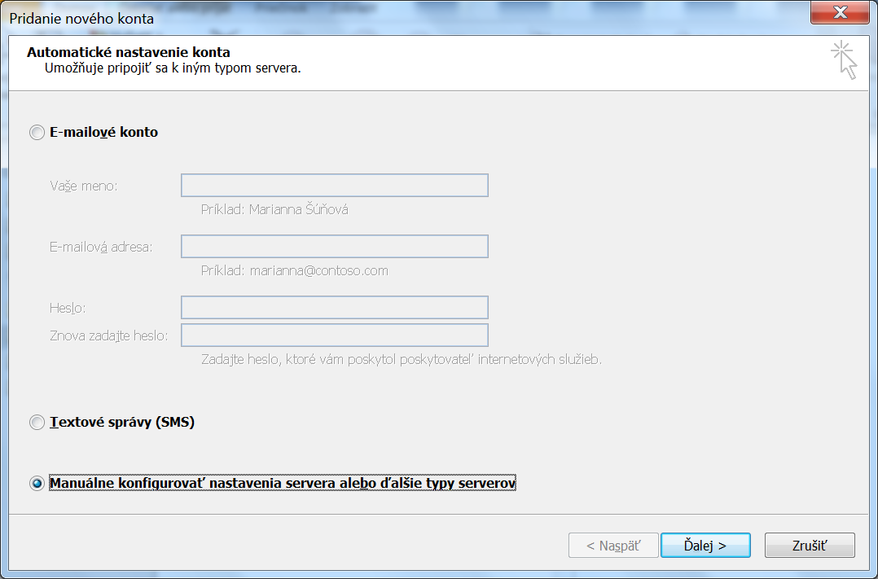
Vybrať možnosť Internetový e-mail a kliknúť na tlačítko Ďalej.
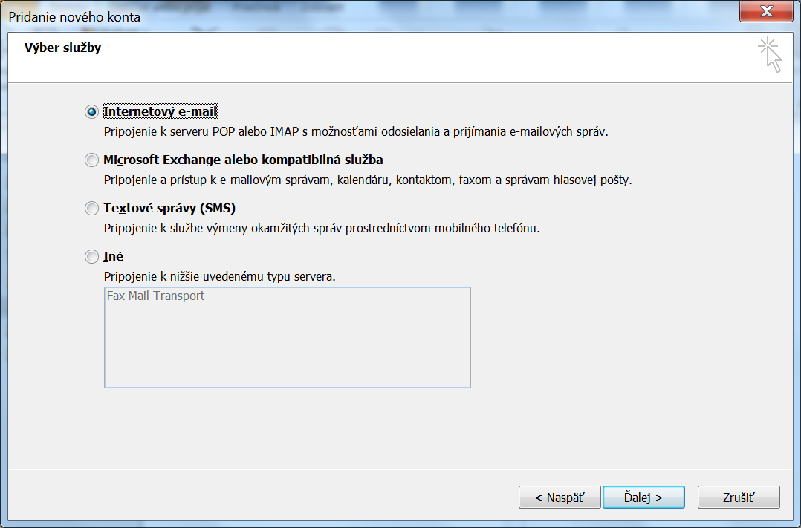

Vyplniť políčka Meno (uchadzac),
E-mailová adresa (uchadzac@test.ecdl.sk,)
Typ konta (POP3),
Server prichádzajúcej pošty (čokoľvek, napr. mail.ecdl.sk),
Server odchádzajúcej pošty (mail.ecdl.sk),
Meno používateľa (čokoľvek, napr. uchadzac),
nastaviť na nezaškrtnuté políčko Zapamätať si heslo
aj políčko Testovať nastavenie konta kliknutím na tlačidlo Ďalej
Doručovať nové správy do: Existujúci údajový súbor.
nájsť existujúci Outlook.pst
u Outlook 2010/ 2013/ 2016 SK zvyčajne
C:\Používatelia\menopouzivatela\Dokumenty\Subory programu Outlook\ alebo
u Outlook 2007SK zvyčajne: C:..\Používatelia\meno\AppData\Local\Microsoft\Outlook\
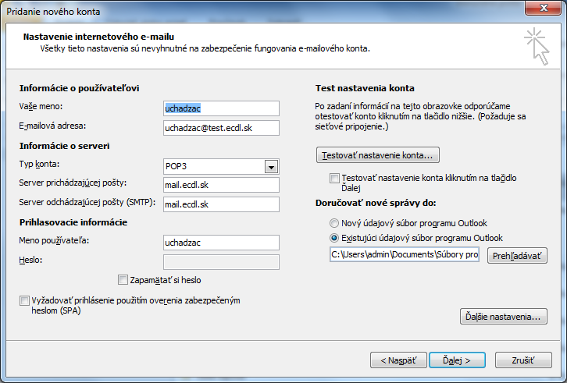

Kliknúť na tlačidlo Ďalej a potom na tlačidlo Dokončiť.

Vysvetlenie:
Na všetkých počítačoch je potrebné zriadiť rovnakú e-mail adresu: uchadzac@test.ecdl.sk bez prístupového hesla. Testovaný uchádzač neprijíma skutočne došlú poštu, ale číta svoj pripojený súbor Outlook.pst, ktorý mu vedúci testovania pripojí pred testom (súbor je pripojený k balíku so zadaním a pracovnými súbormi). Preto nie je potrebné zriaďovať ani prístupové heslá ku kontu.

Zabránenie spájaniu sa so serverom prichádzajúcej pošty.
V skupine Súbor kliknúť na Možnosti a ďalej na Spresnenie.
V časti Odosielanie a prijímanie
zaškrtnúť políčko Pri pripojení okamžite odosielať
a kliknúť na tlačidlo Odoslať alebo prijať.
V okne Skupiny pre odosielanie alebo prijímanie
nastaviť na nezaškrtnuté políčko
Naplánovať automatické odosielanie alebo prijímanie každých x minút.
.............Zavrieť
OK
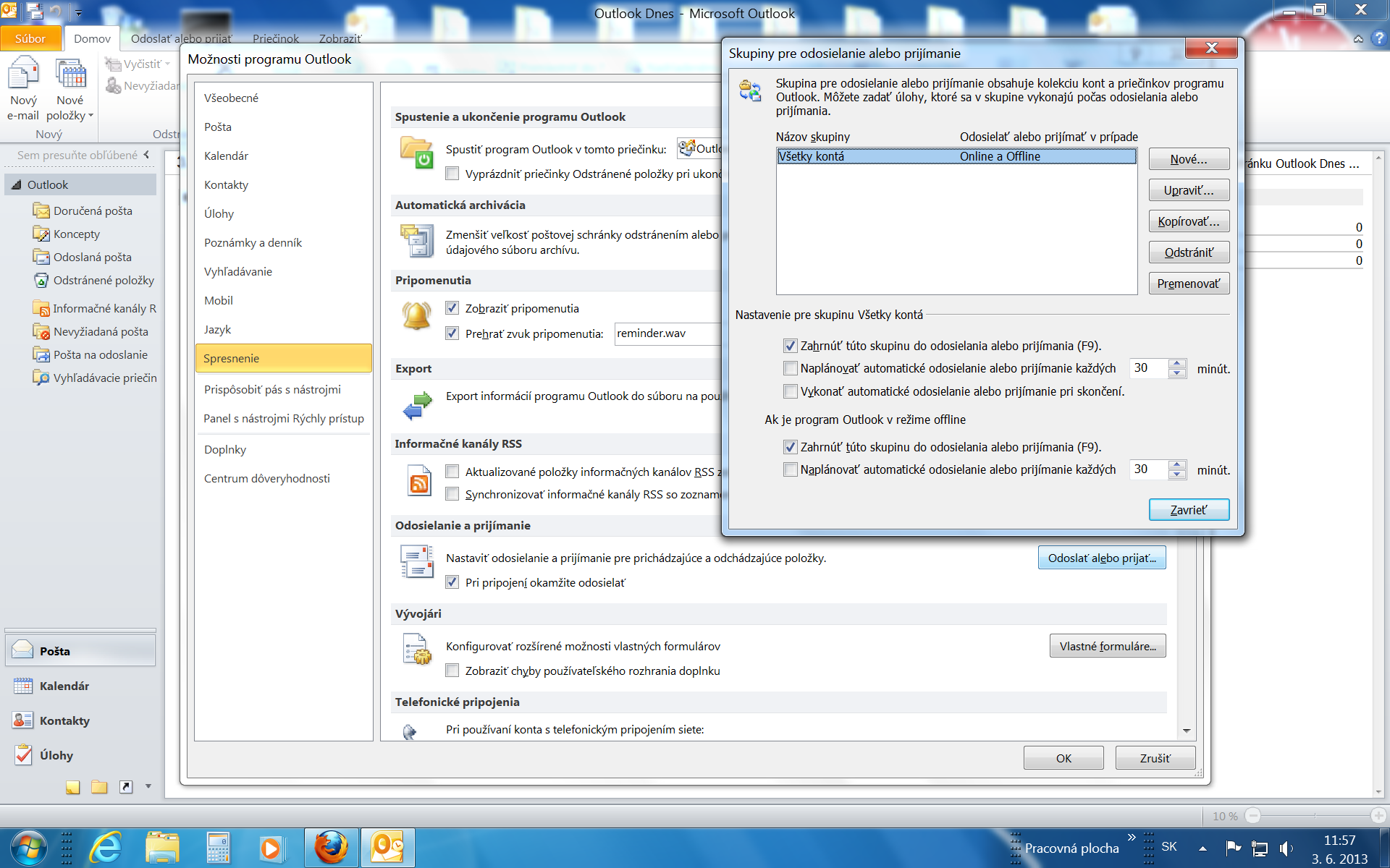

Vypnutie kontroly nevyžiadanej pošty
V skupine Domov kliknúť na Nevyžiadané, ďalej na Možnosti nevyžiadanej pošty
a zvoliť Bez automatického filtrovania a kliknúť na tlačidlo OK.
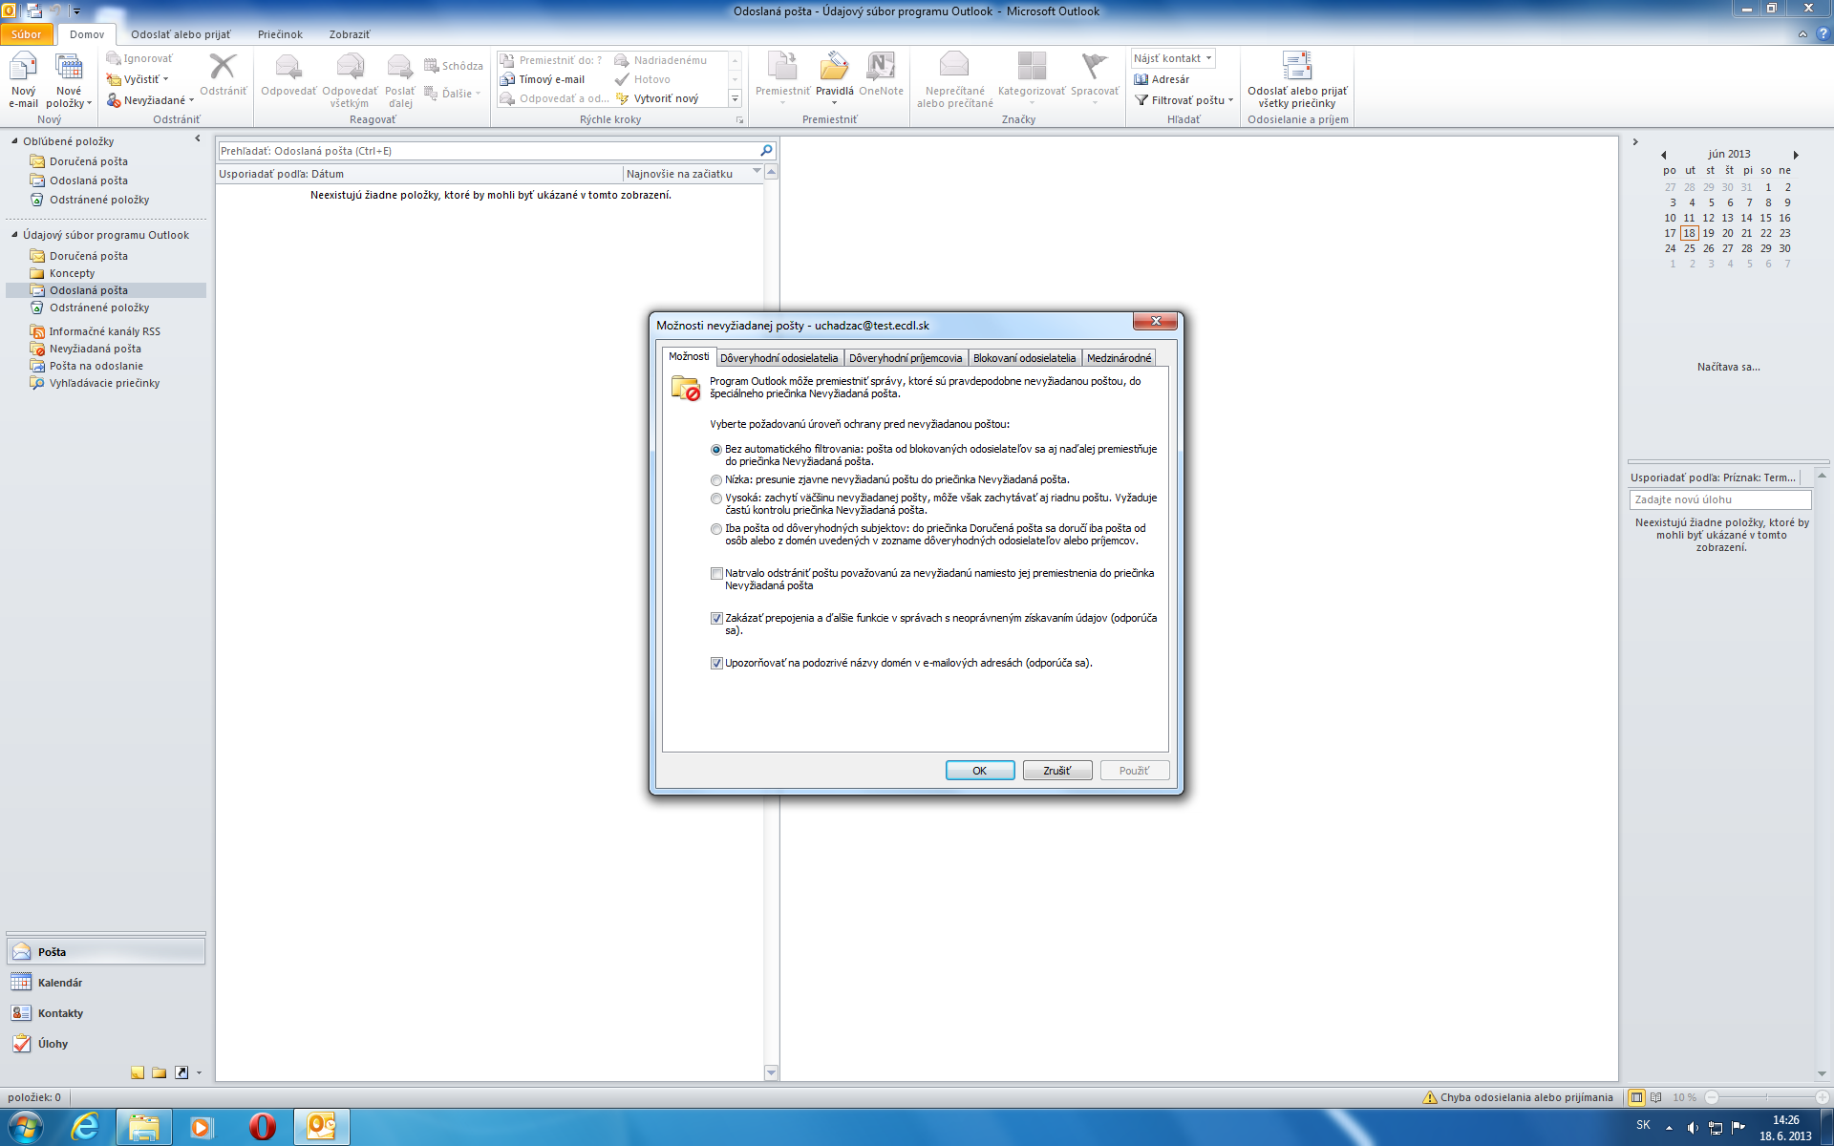

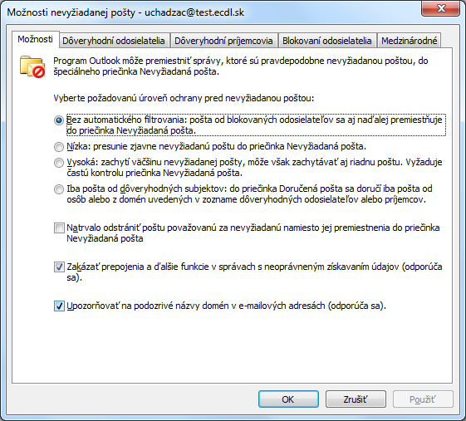

Pre kalendár nie sú potrebné žiadne zmeny voči pôvodným nastaveniam.

